第七届中国国际软件设计与应用大赛
移动终端应用决赛
项目计划书

参赛队伍 Artemis
参赛作品 宝贝在哪儿
队员姓名 朱彦 王鹤 康佳星 陈姝璇
带队老师 唐琳
学校/系 大连理工大学城市学院计算机系
通讯地址 大连经济技术开发区铁山西路31号
邮 编 116600
电子邮箱 halfcrazy@foxmail.com

项目的背景

儿童是祖国的花朵和世界的未来，一直倍受家长、政府和社会的高度关注。1989年11月20日在第44届联合国大会第第25号决议一致通过了《儿童权利公约》，公约规定：每个儿童有固有的生命权，各国应最大限度地确保儿童的生存与发展。
中国农村幼儿园和小学分布比较分散，随着社会的发展，校车逐渐成为儿童上下学的交通工具。但是，近来全国多地接连发生校车事故，导致重大伤亡，校车安全问题也因此备受社会各界关注。
下面是2014年发生的几起孩子安全事故：

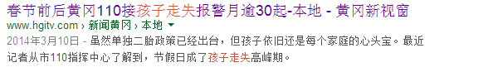
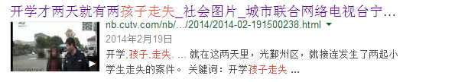
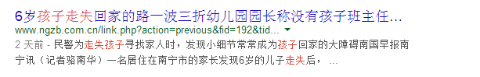
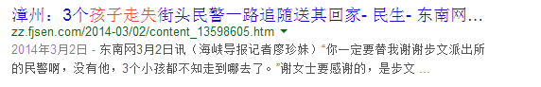
针对上述情况，本项目提出一种连续实时监控孩子状况的方法，并运用云计算、物联网技术、跨平台技术，开发了一个孩子安全监控系统，来帮助家长实现对孩子全面、连续、有效的监控，以减少安全事故的发生，保障广大少年儿童的生命安全，减轻家长的担忧。

需求分析

目标用户群体分析
根据中国教育部公布的数据显示，截止到2014年，中国小学及初中在校学生人数超过1.5亿人，全国共有小学约33万所，有初中5.94万所。目前，中小学在校生自己上学放学的比率超过50%。
现在生活压力大，工作繁忙导致家长往往不能去接孩子，又因为中国中小学布局比较分散，大部分学生距离学校较远，因此上学放学交通安全成为家长关注的一大问题。本项目的用户群体为外出在外的中小学生，受益者为广大学生家长。

使用场景
使用场景一

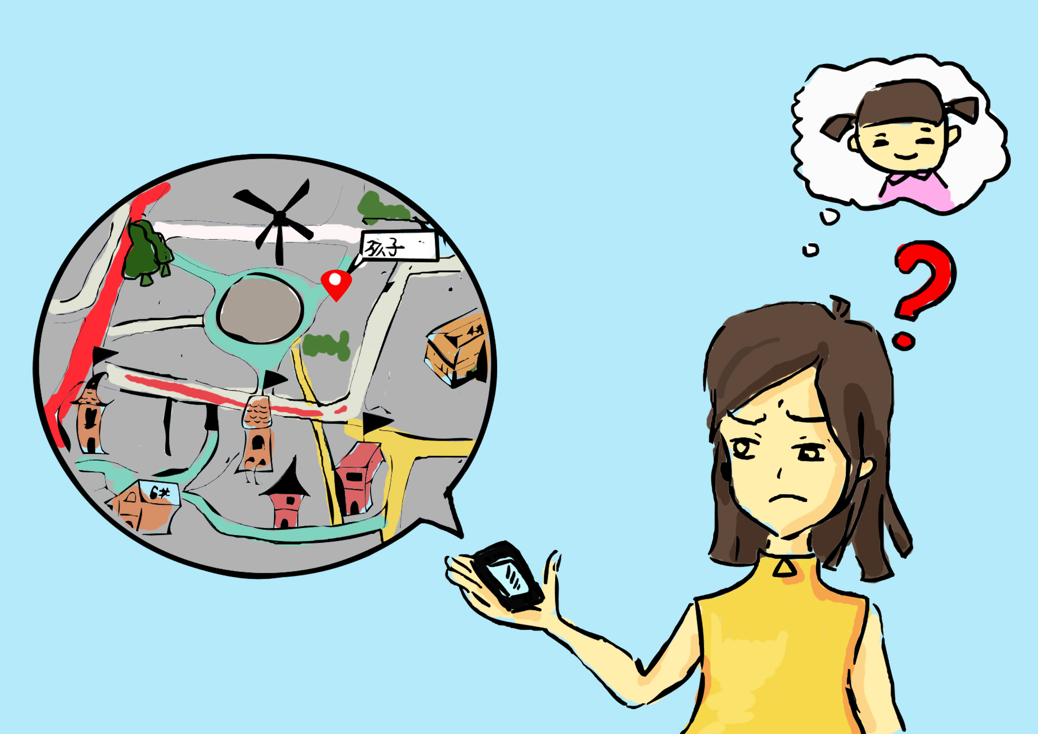

图1 使用场景一(查看孩子位置)

使用场景二


图2 使用场景二(紧急摇晃报警)

解决方案的特点
本项目解决方案的系统构成包括孩子身上的手机，家长的手机，百度云服务器，AVOS数据后端，移动端通过公共无线通信网络、Internet网络连接。
项目利用云计算及有关软件技术开发远程监控平台，运用物联网技术实现移动终端与远程监控平台之间的互联，以及移动终端与移动终端间的连接。采用GPS、基站、WIFI进行定位。数据以WEB服务的形式和移动应用的形式接受家长的访问和发布信息
目前，中国国内还缺乏理想的孩子状况监控解决方案。现有GPS终端虽然可以显示坐标，却不能对应显示在地图上或是把坐标发送到数据平台。现有的移动终端的地图，虽然可以显示在地图上的位置，不过却只能显示当前使用者的地理位置，而不能显示别人的地理位置。
采用本项目的解决方案,可以全面、连续、有效地实现孩子状态的监控。利用该系统,于家长而言，孩子家长可以对孩子进行全面地监控,可及时了解到孩子在什么地方，与谁进行了通话，给谁发送了短信,还可以与孩子进行沟通。对孩子而言，可以随时与家长保持沟通，在发生紧急情况时会立即得到报警以便安排及时救助。本系统的应用保障广大儿童的安全,减少儿童家长的担忧。

系统功能概述
1.移动端
孩子坐标查看功能
系统能够随时获取孩子当前坐标，并将坐标上传到云端，家长端从云端取下孩子坐标并在地图上给予显示，并显示出现时间。
孩子短信记录查看功能
系统能够获取孩子的短信记录，并将短信记录上传到云端，家长端从云端取下孩子的聊天记录并在本地进行查看，并显示时间。
孩子通话记录查看功能
系统能够获取孩子的通话记录，并将通话记录上传到云端，家长端从云端取下孩子的通话记录并在本地进行查看，并显示时间。
孩子家长聊天功能
系统能够让家长和孩子随时进行聊天，通过推送，实现了真正的即时聊天。
孩子紧急报警功能
系统能够通过传感器获得孩子摇晃的手机的幅度，一旦超过限定阀值就会向预设号码拨出电话，实现报警功能。

2.Web端
孩子坐标查看功能
系统能够随时获取孩子当前坐标，并将坐标上传到云端，家长端从云端取下孩子坐标并在地图上给予显示，并显示出现时间。
孩子短信记录查看功能
系统能够获取孩子的短信记录，并将短信记录上传到云端，家长端从云端取下孩子的聊天记录并在本地进行查看，并显示时间。
孩子通话记录查看功能
系统能够获取孩子的通话记录，并将通话记录上传到云端，家长端从云端取下孩子的通话记录并在本地进行查看，并显示时间。

系统设计概述

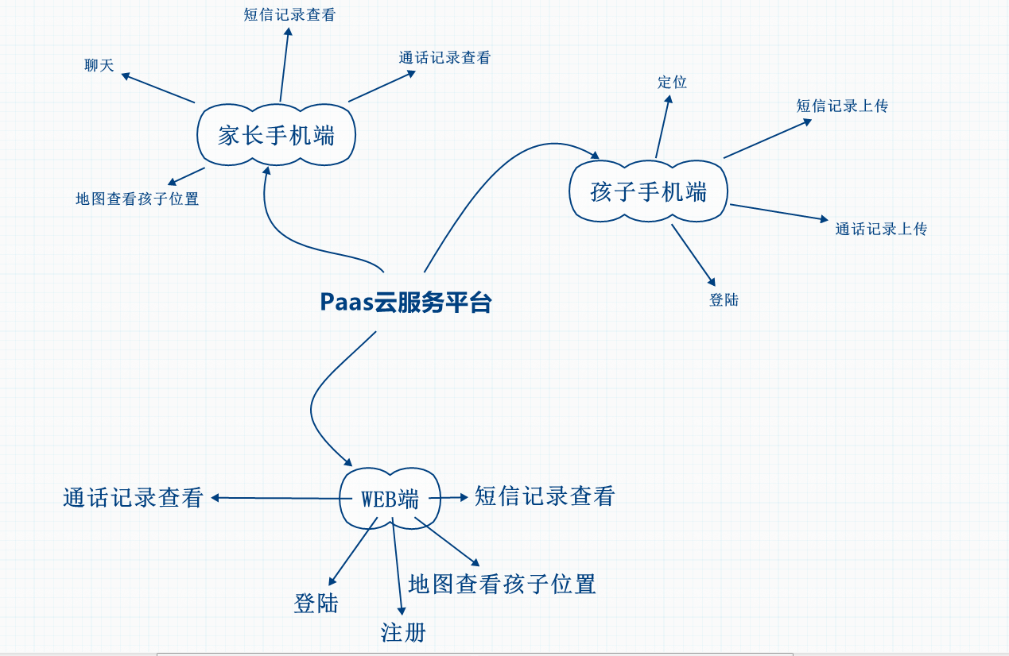
系统构成总貌
图3 系统构成总貌

系统软件架构
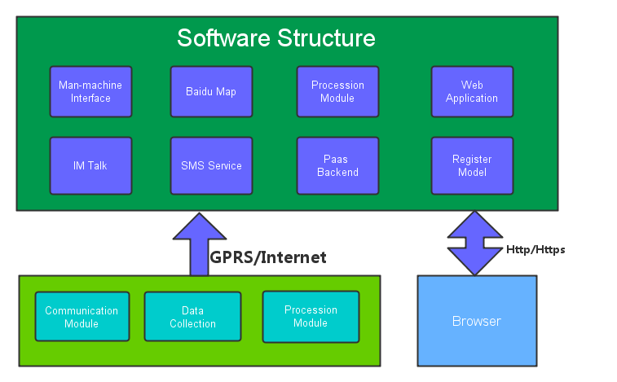

图4 系统软件架构

系统运行环境

体系结构 | Avos Cloud Android sdk  Avos Cloud Javascript SDK
Web应用程序开发 | Avos Cloud Javascript SDK  Baidu Application Engine
开发工具 | Eclipse
开发语言 | JAVA  PHP
Client运行环境 | web浏览器  Android 4.0
Server运行环境 | 百度云web frame
数据库 | PaaS avoscloud

技术亮点
- 综合利用云计算技术、物联网技术开发了一个孩子状况监控系统。
- 运用Baidu Application Engine搭建了WEB监控云计算平台。
- 针对孩子安全监控的需要设计了位置监控，短信监控，通话监控等。
- 通过Web端实现了跨平台功能

团队组成与分工

姓名 | 负责模块
朱彦 | 地图，数据上传下载
王鹤 | 系统功能，界面，整合
康佳星 | Web服务
陈姝璇 | 美工
唐琳（导师） | 总体指导

参赛团队信息

姓名 | 学校/院系/年级 | 电话 | Email
朱彦 | 软件工程12级 | 15940887298 | hackzhuyan@gmail.com
王鹤 | 软件工程12级 | 18641183509 | 675547647@qq.com
康佳星 | 计算机12级 | 13130471085 | kjxstar@qq.com
陈姝璇 | 数字媒体艺术13级 | 1884082877 | 380990918@qq.com
唐琳（导师） |  | 18940965015 | 17053205@qq.com

